西城教育研修学院2017-2018学年度第二学期
小学第19周研修活动安排
（2018年 7月 2 日—2018年 7 月 6 日）

小学科学学科教研组活动通知

活动时间：2018年7月6日星期五下午13：20
活动地点：西城区志成小学北址（东新开胡同20号）三层礼堂
活动内容：二年级上册新教材内容介绍
活动主讲：
黄海旺 人教鄂教版《科学》教材主编，人民教育出版社

请全体科学教师安排好工作，携带此通知携带新课标准时参加活动。
小学科学教研室
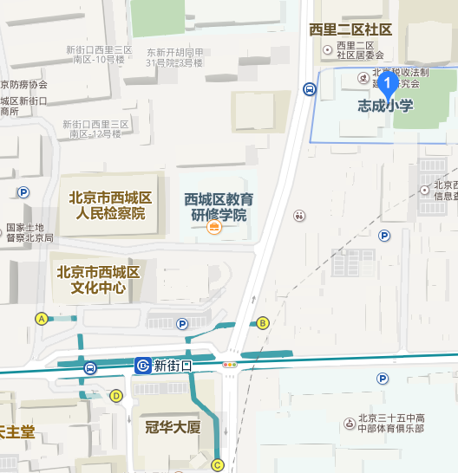
2018-6-25

体育通知
小学体育教师专业发展课程——课例案例分析4于2018年6月29日(周五)下午2:00在黄城根小学中部(后广平)礼堂活动,请报此课程老师准时参加.

西城教育研修学院
小学体育教研室
2018年6月25日

小学美术学科生成性资源的挖掘与利用（二）
活动主题： | 小学美术学科生成性资源的挖掘与利用（二） | 活动形式： | 其他
活动日期： | 2018-07-04 14:00
活动地点： | 校际组所在校
主持人： | 校际组组长
主讲人： | 校际组组长 高级教师 校际组所在校
主题： | 1.总结本学期活动情况  2.组长指导参与案例评选老师的案例撰写

